
Ο κατήφορος του Υπ. Παιδείας δεν έχει πάτο…
Πριν μια ημέρα το Πανελλήνιο Σχολικό Δίκτυο ενημέρωνε τα σχολεία για τις περιορισμένες δυνατότητες λειτουργίας τη πλατφόρμας σύγχρονης τηλεκπαίδευσης (webex) σε σχέση με τις ταχύτητες του Internet.
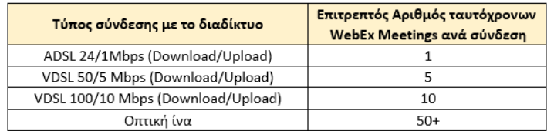
Συγκεκριμένα έδινε στοιχεία σε μορφή πίνακα και ανέφερε τα εξής:
Ούτε λίγο, ούτε πολύ το Υπουργείο Παιδείας με τον πλέον επίσημο τρόπο μας ενημερώνει ότι οι συνδέσεις ADSL με ταχύτητα 24Mbps μπορούν να υποστηρίξουν μόνο μία τηλεδιάσκεψη με webex. Αυτήν την ταχύτητα έχουν η συντριπτική πλειοψηφία των σχολείων αλλά και τα νοικοκυριά στην Ελλάδα. Ακόμα και με ταχύτητες 50Mbps οι ταυτόχρονες τηλεδιασκέψεις (webex) δεν μπορούν να ξεπεράσουν τις 5, δηλαδή μέχρι 5 τμήματα ταυτόχρονα μπορούν να κάνουν τηλεκπαίδευση στα σχολεία.
Τη στιγμή δηλαδή που μπαίνουμε σε lockdown και όλα τα Γυμνάσια και τα Λύκεια θα κάνουν σύγχρονη εξ αποστάσεως εκπαίδευση τα σχολεία αδυνατούν να την υποστηρίξουν. Αντίστοιχες δυσκολίες θα έχουν και οι οικογένειες που έχουν δυο ή περισσότερα παιδιά μαθητές ή και μέλη που εργάζονται με τηλεργασία.
Αυτό αποτελεί μια ακόμα απόδειξη πραγματικής αδιαφορίας για την εκπαίδευση των μαθητών από το Υπουργείο Παιδείας, που όλο το προηγούμενο διάστημα το άφησε ανεκμετάλλευτο και δεν φρόντισε να πάρει κανένα ουσιαστικό μέτρο έτσι ώστε όχι μόνο να μην κλείσουν τα σχολεία αλλά να είναι πραγματικά έτοιμο ακόμα και αν χρειαστεί να συμβεί αυτό.
Μία ημερά μετά η συγκεκριμένη σελίδα έχει κατέβει από τον ιστότοπο του Πανελλήνιου Σχολικού Δικτύου και στη θέση της φιγουράρει άλλο ένα επικοινωνιακό πυροτέχνημα περί αναβάθμισης των γραμμών των σχολείων. Θυμίζει τον τραγέλαφο των tablet που «μοίραζαν» την άνοιξη στα παιδιά. Με ακόμα περισσότερο κυνισμό το Υπουργείο Παιδείας παραδέχεται ότι μόλις το 10% των σχολείων μπορεί να υποστηρίξει την σύγχρονη εξ αποστάσεως εκπαίδευση αφού έχει σύνδεση με οπτική ίνα.
Όσο και να προσπαθούν, με τέτοια τεχνάσματα δεν μπορούν να κρύψουν ότι η προτεραιότητα της κυβέρνησης και του Υπ. Παιδείας δεν είναι η υγεία και η εξασφάλιση των μορφωτικών δικαιωμάτων των παιδιών αλλά τα προνόμια και η εξασφάλιση των κερδών της εργοδοσίας.
Απαιτούμε εδώ και τώρα:
- Η κυβέρνηση να πάρει όλα τα μέτρα έτσι ώστε όλα τα παιδιά να έχουν τον απαραίτητο εξοπλισμό (Internet και υπολογιστές/tablet) που απαιτείται για την εξ αποστάσεως εκπαίδευση γι' αυτές τις εβδομάδες της καραντίνας.
- Όλα τα σχολεία άμεσα, εδώ και τώρα να αποκτήσουν την κατάλληλη υποδομή για την εξ αποστάσεως εκπαίδευση.
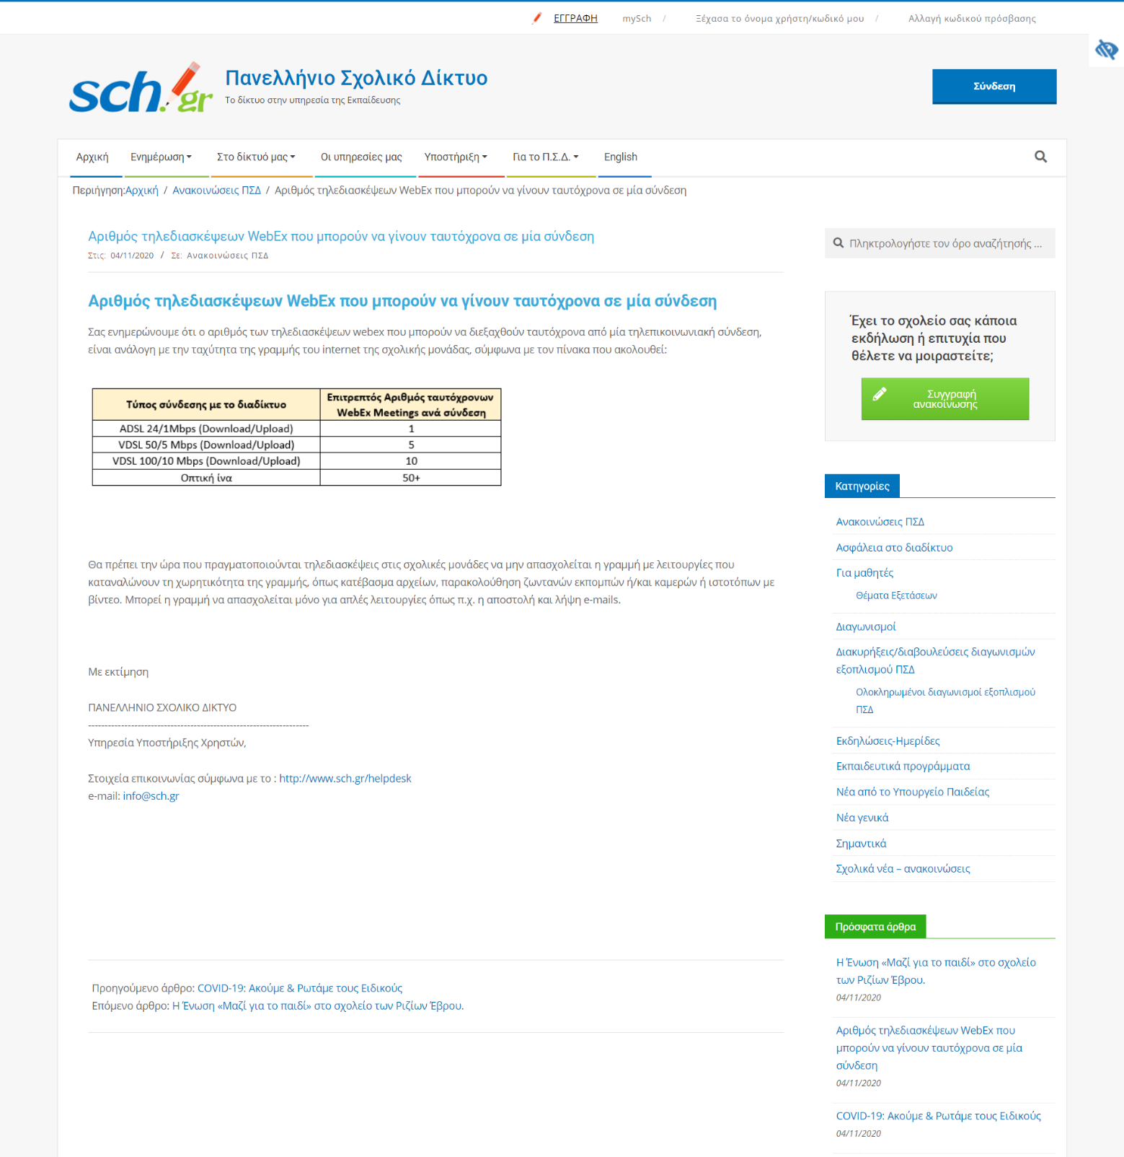
Η πρώτη ανάρτηση του Πανελλήνιου Σχολικού Δικτύου:

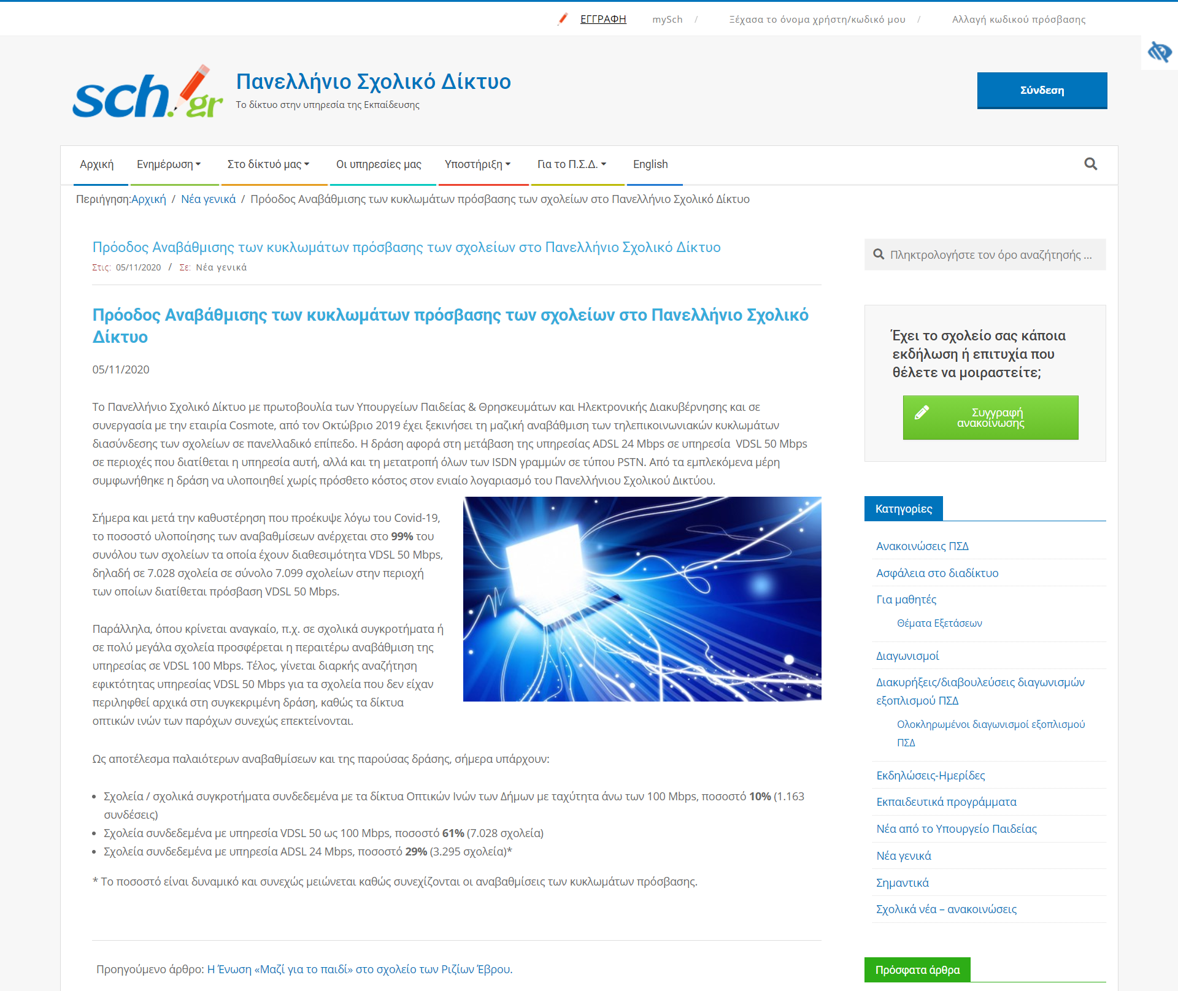
Η δεύτερη ανάρτηση:

